迎接疫後大航運時代
華航招募心理與CRM訓練人才
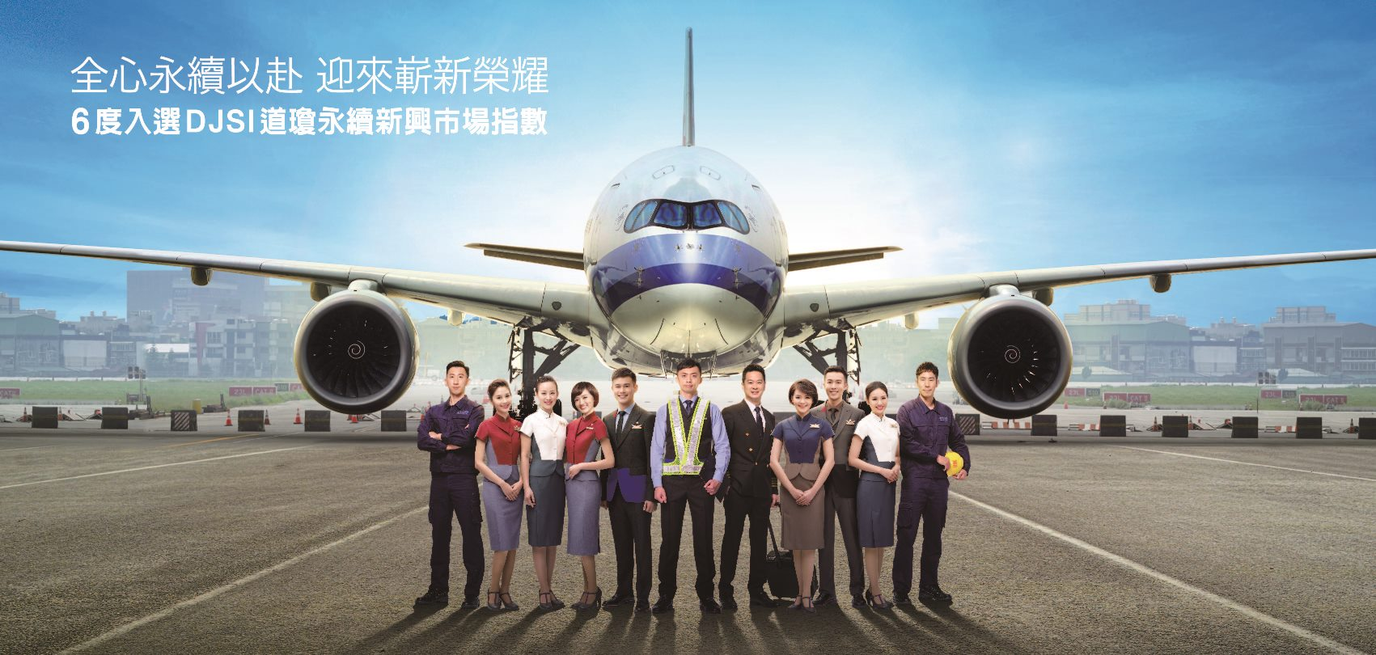
歡迎加入中華航空！

「心理與CRM訓練人員」報考條件：
- 學歷：符合教育部認可之大學(含)以上，心理學或相關科系畢業者。
- 英文：多益650分以上(不接受TOEIC bridge及團體考試成績)，或同等級英文檢測成績。
- 工作經驗：具心理專業相關工作，包括心理測驗、性向測驗等學術研究或臨床工作經驗二年(含)以上者尤佳。

起薪TWD41000~43000，完善升遷制度，享員工福利~優待機票：
員工本人 / 父母 / 子女 / 配偶同步享有華航免費機票及各式折扣機票 ( 票面價之 1/10 ， 1/4 與 1/2) ，飛遍全球 50 個航點，還可以串連各航空公司的聯航優待機票（票面價之 1/10 ， 1/4 ， 1/2 以及部份航段比 1/10 票價低的 ZED 票）悠遊世界與台灣的各個角落。

** 報名日期：
即日起至 2023/05/08

** 歡迎對航空業具熱忱的同學或校友們報名，網址：
https://calcfec.china-airlines.com/RCW/Info/JobList.aspx

